č. smlouvy: 02140/SVSL/19

Smlouva o výpůjčce

(uzavřená podle ustanovení § 2193 a násl. občanského zákoníku č. 89/2012 Sb. a § 27 zák.
č. 219/2000 Sb., o majetku České republiky a jejím vystupování v právních vztazích, ve znění pozdějších předpisů)

smluvní strany:

Česká republika – Agentura ochrany přírody a krajiny České republiky
se sídlem: Kaplanova 1931/1, 148 00 Praha 11 - Chodov
IČO: 62933591
za kterou jedná RNDr. František Pelc, ředitel
jako „půjčitel“

a

Český svaz ochránců přírody
Spolek, zapsaný ve spolkovém rejstříku pod spisovou značkou L 931 u Městského soudu v Praze
se sídlem: Michelská 48/5, Michle, 140 00 Praha 4
IČ: 00103764
Nejsme plátci DPH.
zastoupená: RNDr. Liborem Ambrozkem, předsedou
bankovní spojení: Komerční banka, č. účtu: xxxxxxxxxxxxx
jako „vypůjčitel“
I.

Předmět výpůjčky

- Česká republika je vlastníkem a Agentura ochrany přírody a krajiny je příslušná hospodařit se stavbou, budovou s č.ev. 68, která stojí na pozemku p. č. st. 201, o výměře 18 m² a je evidován na LV č, 365 a na pozemku p. č. st. 420, o výměře 65 m² v k. ú. Srbsko u Karlštejna, obci Srbsko, okres Beroun. Budova je evidovaná na LV č. 60001 u Katastrálního úřadu pro Středočeský kraj, Katastrální pracoviště Beroun.
- Budova uvedená v odst. čl. I o celkové výměře 145,8 m², sestávající z:
  - Přízemí
    - Závětří č. 10 o výměře 3,0 m²
    - Místnost č. 11 (dílna se skladem) o výměře 17,28 m²
    - Místnost č. 12 (kuchyňka) o výměře 4,8 m²
    - Místnost č. 13 (společenská místnost) o výměře 34,56 m²
    - Místnost č. 14 (WC) o výměře 2,0 m²
    - Místnost č. 15 (vstupní hala) o výměře 8,0 m²
    - Místnost č. 16 (koupelna) o výměře 2,4 m²
  - Patro
    - Místnost č. 20 (schodiště) o výměře 4,32 m²
    - Místnost č. 21 (pravá ložnice) o výměře 31,68 m²
    - Místnost č. 22 (zásobník vody) o výměře 3,2 m²
    - Místnost č. 23 (levá ložnice) o výměře 34,56 m²

- Česká republika je vlastníkem a Agentura ochrany přírody a krajiny je příslušná hospodařit s budovou s č. ev. 68 a vybavením – movitými věcmi, nacházejícími se v budově č. ev. 68, které jsou uvedené v Příloze č. 3 této smlouvy (dále jen „předmět výpůjčky“).
- Půjčitel se zavazuje přenechat vypůjčiteli předmět výpůjčky k bezúplatnému dočasnému užívání za účelem uvedeným v čl. II této smlouvy.
- Předmět výpůjčky se nachází na území I. zóny CHKO Český kras, NPR Karlštejn.
- Vypůjčitel je občanské sdružení vzniklé podle zák. č. 83/1990 Sb., ve znění pozdějších předpisů, jehož hlavní náplní práce je, kromě jiného, ochrana přírody a krajiny. Občanské sdružení se považuje za spolek dle ustanovení § 3045 NOZ.
- Vypůjčitel prohlašuje, že je právnickou osobou, která se nezabývá podnikáním.
- Zákres užívané předmětu výpůjčky je nedílnou součást této smlouvy jako Příloha č. 2.

II.

Účel výpůjčky

- Předmět výpůjčky se přenechává vypůjčiteli za účelem provozování ekologické výchovy, vzdělávání a osvěty se zaměřením na ochranu přírody a krajiny (dále také EVVO) za podmínek uvedených v článku II, odstavci č. 2, které spočívá v zajištění provozu předmětu výpůjčky jako centra pro poskytování EVVO. Vypůjčitel se zavazuje vůči půjčiteli, že pro provoz EVVO zajistí zaměstnance s kvalifikací a znalostmi odpovídajícími provozu EVVO, a že poskytování těchto aktivit bude hradit vlastními náklady.
- Vypůjčitel v rámci poskytování EVVO zajistí
- Informování veřejnosti o CHKO Český kras, ochraně přírody a krajiny a turistických cílech v regionu, organizaci tematických přednášek a exkurzí pro školy, zájezdy cestovních kanceláří a individuální návštěvníky, pořádání vícedenních výukových pobytových programů zaměřených na ochranu přírody a krajiny a tradiční způsoby hospodářských činností člověka ve vazbě na CHKO Český kras nebo jiná zvláště chráněná území.
- Provoz prostor pro poskytování EVVO;
- Umožnění konání akcí půjčitele, vypůjčitele, příp. jiných osob či organizací (např. přednášky, exkurze, semináře) za výše uvedeným účelem;
- Konání akcí pořádaných půjčitelem v rozsahu do 10 dnů ročně;
- Informace o regionu se směřováním turistů do dalších částí regionu, s poskytováním informací o ubytování, stravování, turistických cílech v regionu, naučných stezkách, o zásadách chování v chráněných územích s důrazem na region a problematiku ochrany přírody, krajiny a životního prostředí.
- Další ustanovení:
- Podpisem smlouvy strany stvrzují, že půjčitel předává a vypůjčitel přebírá předmět výpůjčky s vybavením, jak je uvedeno v Příloze č. 3 této smlouvy.
- Vypůjčitel se zavazuje, že u předmětu výpůjčky zajistí odvoz komunálního odpadu, úklid jejích prostor a bezprostředního okolí. Dále se vypůjčitel zavazuje, že na své náklady zajistí běžnou údržbu a opravy, s tím, že hodnota jednotlivé opravy nepřesáhne částku 10.000,-- Kč.
- Strany se dohodly, že vypůjčitel nebude po půjčiteli požadovat žádnou další formu platby za provozování aktivit EVVO dle článku II., odstavce 2. této smlouvy.
- Vypůjčitel je povinen dodržovat požadavky na užívání, údržbu uvedené v Příloze č. 1, která je nedílnou součástí této smlouvy.
- Přílohu č. 1 lze dle aktuální potřeby Agentury ochrany přírody a krajiny České republiky upravovat. Vypůjčiteli v takovém případě bude předložen návrh dodatku smlouvy písemně. Pokud se obě smluvní strany nedohodnou na novém znění Přílohy č. 1, má půjčitel právo od smlouvy odstoupit.

III.

Doba výpůjčky

- Výpůjčka se sjednává na dobu určitou od 1. 9. 2019, nejdříve však dnem uveřejnění smlouvy v registru smluv do 31. 8. 2025.

IV.
Ukončení smlouvy

- Výpůjčka končí uplynutím doby, na kterou byla ujednána.
- Výpůjčka může být ukončena písemnou dohodou smluvních stran.
- Výpůjčku lze ukončit výpovědí bez udání důvodu s výpovědní dobou šest měsíců. Výpovědní doba začíná běžet od prvního dne měsíce následujícího po kalendářním měsíci, ve kterém byla výpověď doručena druhé straně, a rovněž okamžitým ukončením, pokud přestanou být plněny podmínky podle § 27 odst. 1 zák. č. 219/2000 sb., ve znění pozdějších předpisů.
- Vypůjčitel je oprávněn od smlouvy písemně odstoupit s účinky ke dni doručení odstoupení půjčiteli v případě, stane-li se předmět výpůjčky, aniž by vypůjčitel porušil svoji povinnost, nezpůsobilým ke smluvenému nebo obvyklému užívání, stane-li se neupotřebitelným anebo bude-li mu odňata taková část věci, že by tím byl zmařen účel smlouvy.
- Smluvní strany se výslovně dohodly na vyloučení opětovného uzavření smlouvy o výpůjčce a ujednávají si, že výpůjčka bez ohledu na aktivitu půjčitele končí ke sjednanému datu a případné další užívání předmětu výpůjčky vypůjčitelem nebude pokládáno za opětovné uzavření smlouvy o výpůjčce. Toto ujednání zároveň pokládají za sdělení o ukončení výpůjčky ke sjednanému datu a případné další užívání předmětu výpůjčky vypůjčitelem, nebude pokládáno za opětovné uzavření smlouvy o výpůjčce.

V.

Ostatní ujednání

- Vypůjčitel se seznámil se stavem předmětu výpůjčky a prohlašuje, že je způsobilý k užívání podle této smlouvy.
- Půjčitel si vyhrazuje právo, vrátit předmět výpůjčky dřív, než je ujednáno bezplatné dočasné užívání z důvodu, který nemohl při uzavírání této smlouvy předvídat.
- Vypůjčitel je povinen respektovat zvýšenou ochranu předmětu výpůjčky dle zákona č. 114/1992 Sb., o ochraně přírody a krajiny, ve znění pozdějších předpisů, neprovádět zásahy které by mohly poškodit předmět ochrany přírody. Veškeré plánované zásahy je povinen předem projednat s Agenturou ochrany přírody a krajiny České republiky, Regionálním pracovištěm Střední Čechy. (dále jen „RP Střední Čechy), zejména termíny, způsoby a intenzitu prováděných činnosti a vykonávat je pouze s předchozím písemným souhlasem Agentury ochrany přírody a krajiny České republiky, RP Střední Čechy.
- Vypůjčitel nesmí provádět technické zhodnocení předmětu nájmu bez předchozího písemného souhlasu pronajímatele.
- Vypůjčitel je oprávněn dát předmět výpůjčky do bezúplatného užívání jinému pouze po předchozím písemném souhlasu půjčitele.
- Do úplatného užívání jinému je oprávněn je dát pouze po předchozím písemném souhlasu půjčitele, který si v souladu s ustanovením § 27 odst. 5 zák. č. 219/2000 Sb. podmiňuje schválení Ministerstvem životního prostředí.
- Po ukončení výpůjčky předá vypůjčitel předmět výpůjčky ve stavu, odpovídajícímu předmětu ochrany, pokud se s půjčitelem písemně nedohodne jinak. Mimořádné náklady spojené s užíváním věci nese vypůjčitel ze svého.
- V případě porušení smluvních podmínek vypůjčitelem má půjčitel nárok na náhradu způsobené škody.
- Vypůjčitel výslovně souhlasí s uveřejněním celého obsahu smlouvy prostřednictvím registru smluv dle zák. č. 340/2015 Sb., o registru smluv, ve znění pozdějších předpisů. Registraci provede půjčitel.
Tato smlouva podléhá uveřejnění v registru smluv dle zák. č. 340/2015 Sb., o registru smluv, ve znění pozdějších předpisů, a vypůjčitel souhlasí s uveřejněním obsahu celé smlouvy v registru smluv. Registraci smlouvy provede půjčitel.
- Vypůjčitel se zavazuje a prohlašuje, že za smluvně dohodnutý způsob hospodaření nebude požadovat finanční náhradu dle § 58 zákona č. 114/1992 Sb., ve znění pozdějších předpisů.

VIII.

Závěrečná ustanovení

- Smluvní strany se dohodly, že okamžikem účinnosti této smlouvy se ruší (zanikají) předchozí smluvní vztahy mezi půjčitelem a vypůjčitelem týkající se předmětu výpůjčky uvedeného v čl. I. této smlouvy.
- Smlouva nabývá platnosti dnem podpisu poslední strany a účinnosti nejdříve dnem uveřejnění této smlouvy v registru smluv, není-li stanoven pozdější termín.
- Změnu této smlouvy je možno provést pouze písemně a za souhlasu obou smluvních stran, jinak je změna neplatná.
- Smluvní strany prohlašují, že obsah této smlouvy odpovídá jejich svobodné vůli a že smlouva nebyla uzavřena v tísni ani za nápadně nevýhodných podmínek nebo z přinucení či omylu. Na důkaz souhlasu s obsahem smlouvy připojují ke smlouvě po jejím přečtení své podpisy.
- Smlouva je sepsána ve dvou vyhotoveních, po jejím podpisu obdrží půjčitel i vypůjčitel po jednom vyhotovení.

V Praze dne 10.7.2019 V ……………. ………… dne 21.6.2019

půjčitel vypůjčitel

……………………………………. …..………………………………
RNDr. František Pelc RNDr. Libor Ambrozek
ředitel předseda

Příloha č. 1: smlouvy o výpujčce č. ……………………….

1) Vypůjčitel se zavazuje dodržovat a strpět následující požadavky a podmínky užívání a údržbu objektu

- Přístup autem je možný pouze po udělení výjimky ze zákonného zákazu vjíždět a setrvávat mimo silnice a místní komunikace na celém území CHKO (§ 26 odst. 1 písm. c) zák. 114/92 Sb.) Předpokládáme, že doba vjezdu bude umožněna na omezenou dobu cca od 18:00- 9:00 hod a pouze za účelem dopravy materiálu.
- V případě využití pro ubytování třetích osob za účelem rekreace je nezbytné dodržovat Obecně závaznou vyhlášku o místním poplatku z ubytovací kapacity (aktuálně č.: 1/2012) obce Srbsko.
- Vypůjčitel umožní jednorázové využití základny pro účely půjčitele (například setkání Stráže přírody, školení pracovníků AOPK ČR) maximálně 4 krát ročně, v případě, že půjčitel toto oznámí vypůjčiteli alespoň s předstihem 1 měsíce.
Vypůjčitel bude vykonávat běžné údržbové činnosti a drobné opravy související s užíváním objektu.

Kontaktní osoby pronajímatele:

AOPK ČR, RP Střední Čechy
jméno
xxxxxxxxxxxxx
xxxxxxxxxxxxx

Příloha č. 2

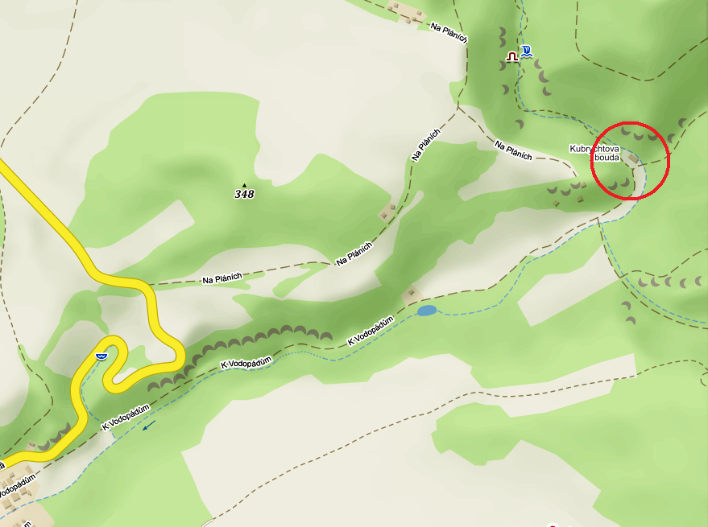

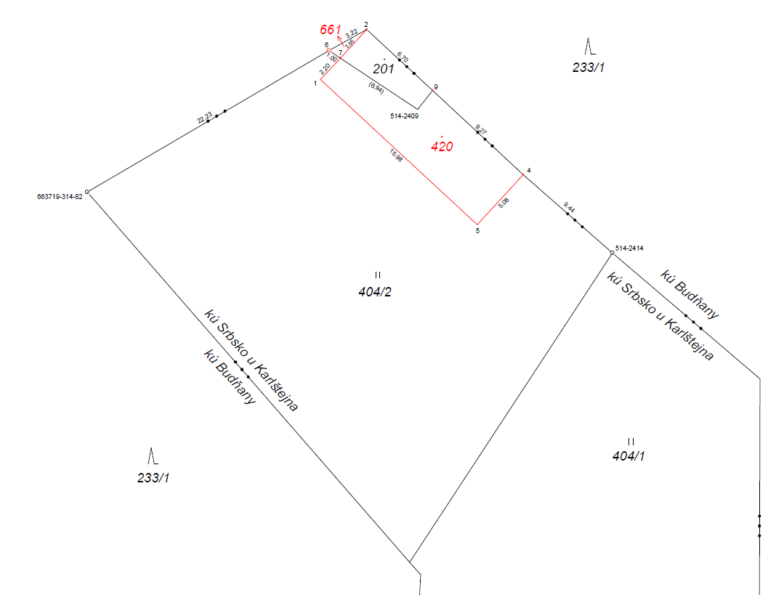
Příloha č.3 seznam majetku

